新 书 推 荐
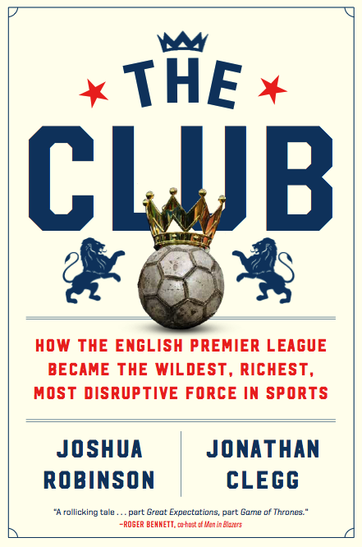
中文书名：《俱乐部：英超联盟是如何成为世界体育中最狂野、最富有、最有杀伤性的一股力量的》
英文书名：THE CLUB: How the English Premier League Became the Wildest, Richest, Most Disruptive Force in World Sports
作 者：Jonathan Clegg and Joshua Robinson
出 版 社：Houghton Mifflin Harcourt
代理公司：Fletcher/ANA/Cindy Zhang
页 数：368页
出版时间：2018年12月
代理地区：中国大陆、台湾
审读资料：电子稿
类 型：经管/体育与经济
版权已授：北美、英国、日本

内容简介：

伴随着《迪斯尼战争》（Disney War）的丰富内容以及《迎接变革》（Game Change）或《孵化推特》（Hatching Twitter）的迷人神韵走进人们的生活，快节奏、生机勃勃的商业和体育叙事将读者吸引到地球上最受关注的体育联赛——英超联赛——的历史之中。英超联赛已经成为世界上最流行比赛的主要创新者、包装者和出口者的强大集团。

英超联赛取得成功的故事是一个仓促建立的商业帝国故事（经常是偶然地，有时甚至是不由自主地），也是一个充满俄罗斯寡头巨富、阿拉伯酋长们（Arab Sheikhs）、亚洲虎泰坦们（Asian Tiger Titans）、美国大亨（American Tycoons）的宇宙世界，除此之外，也是一个由鲁珀特·默多克（Rupert Murdoch）、个人崇拜的教练、冷酷的经纪人、一些世界上最有才华（薪酬优厚）的运动员，以及整个英格兰乃至全世界各个城市和小镇的众多支持者和粉丝所推动的媒体生态系统。

英超联赛自1992年正式成立以来，其增长速度令人震惊：其收入增加了2500%，球队的累计价值从1992年的1亿美元增加到今天的150亿美元。每年夏天，在赛季结束后，英超联赛中的20家俱乐部都会联合花费10多亿美元寻找新的运动员。这种举措已经成为从全球几乎每个角落吸引资金的赞助业务、获得许可、进行宣传营销的一个典型案例。仅在接下来的两年中，英超联赛电视合同就价值104亿美元；其观众遍及185个国家和地区，总人数达47亿人。

《俱乐部：英超联盟是如何成为世界体育中最狂野、最富有、最有杀伤性的一股力量的》（THE CLUB: How the English Premier League Became the Wildest, Richest, Most Disruptive Force in World Sports）是我们这个全球化时代的完美商业叙述。因为尽管英超联赛已经扩大拥有了广泛吸引力，但它已经变得有点与自己格格不入，使它与自己的历史、支持者和地区的关系处于紧张状态。随着英超联赛商业化程度不断提高，新的经济要求增添了其成功最终可能导致毁灭的可能性。

内容目录
作者按语
序言
第一部分：分离
第二部分：兴起再兴起
第三部分：近海侵略者
第四部分：英超联赛公司
第五部分：英国的新帝国
后记
致谢
参考文献
索引

作者简介：

乔纳森·克莱格（Jonathan Clegg）和乔舒亚·罗宾逊（Joshua Robinson）在《华尔街日报》（Wall Street Journal）工作了将近十年。在那段时间里，他们几乎报道了所有重大的体育运动和体育赛事，但是他们特别关注足球，由于足球运动的发展壮大，《华尔街日报》开始定期报道足球赛事。他们的报道经常引领体育栏目，出现在头版头条新闻中，赢得数百万读者的关注和评论。

谢谢您的阅读！
请将回馈信息发至：
张滢（Cindy Zhang)
安德鲁·纳伯格联合国际有限公司北京代表处
北京市海淀区中关村大街甲59号中国人民大学文化大厦1705室，100872
电 话：010-82504506
传 真：010-82504200
Email: Cindy@nurnberg.com.cn
网 址: http://www.nurnberg.com.cn
新浪微博：http://weibo.com/nurnberg
豆瓣小站：http://site.douban.com/110577/
微信订阅号：安德鲁书讯


